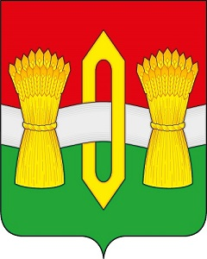

РОССИЙСКАЯ ФЕДЕРАЦИЯ

ИВАНОВСКАЯ ОБЛАСТЬ
ВИЧУГСКИЙ МУНИЦИПАЛЬНЫЙ РАЙОН
СОВЕТ ОКТЯБРЬСКОГО СЕЛЬСКОГО ПОСЕЛЕНИЯ

ТРЕТЬЕГО СОЗЫВА

РЕШЕНИЕ

от 29.10.2024 года № 47
д.Гаврилково

Об избрании депутата Совета Октябрьского сельского поселения

в Совет Вичугского муниципального района Ивановской области

В соответствии с Федеральным законом от 06.10.2003№ 131-ФЗ «Об общих принципах организации местного самоуправления в Российской Федерации», статьей 1 Закона Ивановской области от 18.11.2014 № 86-ОЗ «О некоторых вопросах формирования, организации и деятельности органов местного самоуправления муниципальных образований Ивановской области», Уставом Октябрьского сельского поселения, в результате досрочного прекращения полномочий по причине смерти Зеленцова Дмитрия Александровича, умершего 12.10.2024 года, Совет Октябрьского сельского поселения РЕШИЛ:

1.Избрать в Совет Вичугского муниципального района Ивановской области депутата

Совета Октябрьского сельского поселения третьего созыва по многомандатному избирательному округу №1 Яблокову Ларису Николаевну.
2.Направить настоящее решение в Территориальную избирательную комиссию Вичугского района, в Совет Вичугского муниципального района.
3.Обнародовать настоящее решение в соответствии с Уставом Октябрьского сельского
поселения Вичугского муниципального района Ивановской области.

Глава Октябрьского сельского поселения  Вичугского муниципального района  Ивановской области  _______________В.В.Мозулев |  | Председатель Совета  Октябрьского сельского поселения  Вичугского муниципального района  Ивановской области  _________ Л.В.Новожилова

